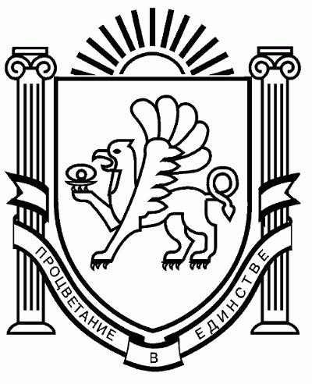
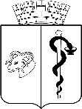

АДМИНИСТРАЦИЯ ГОРОДА ЕВПАТОРИИ
РЕСПУБЛИКИ КРЫМ
ПОСТАНОВЛЕНИЕ
_______________ № _________
ЕВПАТОРИЯ

О внесении изменений в постановление
администрации города Евпатории Республики Крым
от 16.10.2017 № 2887-п «Об утверждении положения о
системе оплаты труда работников муниципального
казенного учреждения «Центр обеспечения деятельности
муниципальных образовательных организаций»,
с изменениями от 23.08.2019 №1629-п, 09.10.2019 №2014-п, 07.08.2020 № 1354-п, 04.07.2022 №1447-п

В соответствии со статьями 135, 144, 145 Трудового кодекса Российской Федерации, Федеральным законом от 12.01.1996 № 7-ФЗ «О некоммерческих организациях», статьями 37, 53 Федерального закона от 06.10.2003 № 131-ФЗ «Об общих принципах организации местного самоуправления в Российской Федерации», Федеральным законом от 02.05.2015 № 122-ФЗ «О внесении изменений в Трудовой кодекс Российской Федерации и статьи 11 и 73 Федерального закона «Об образовании в Российской Федерации», статьей 31 Закона Республики Крым от 21.08.2014 № 54-ЗРК «Об основах местного самоуправления в Республике Крым», решением Евпаторийского городского совета от 22.12.2014 № 1-10/2 «Об утверждении положения об установлении системы оплаты труда работников муниципальных бюджетных, автономных и казенных учреждений», статьей 22 решения Евпаторийского городского совета от 10.12.2021 № 2-39/1 «О бюджете муниципального образования городской округ Евпатория Республики Крым на 2022 год и на плановый период 2023 и 2024 годов», Уставом муниципального образования городской округ Евпатория Республики Крым, в целях обеспечения повышения уровня реального содержания заработной платы работников муниципальных учреждений муниципального образования городской округ Евпатория Республики Крым, администрация города Евпатории Республики Крым п о с т а н о в л я е т:
- Внести в постановление администрации города Евпатории Республики Крым 16.10.2017 № 2887-п «Об утверждении положения о системе оплаты труда работников муниципального казенного учреждения «Центр обеспечения деятельности муниципальных образовательных организаций», с изменениями от 23.08.2019 № 1629-п, 09.10.2019 №2014-п, 07.08.2020 № 1354-п, 04.07.2022 №1447-п следующие изменения:
  - В приложение к постановлению администрации города Евпатории Республики Крым от 04.07.2022 №1447-п «О внесении изменений в постановление администрации города Евпатории Республики Крым от 16.10.2017 № 2887-п «Об утверждении положения о системе оплаты труда работников муниципального казенного учреждения «Центр обеспечения деятельности муниципальных образовательных организаций», с изменениями от 23.08.2019 №1629-п, 09.10.2019 №2014-п, 07.08.2020 № 1354-п» внести следующие изменения.
  - Пункт 8 Приложения к постановлению администрации города Евпатории Республики Крым от 04.07.2022 №1447-п изложить в новой редакции:
«Размер должностных окладов
работников муниципального казенного учреждения «Центр обеспечения деятельности муниципальных образовательных организаций»

№ | Наименование должностей | Размер должностного оклада, рублей
1 | 2 | 3
8 | Специалист по административно-хозяйственному обеспечению | 12970,00

- Руководителю муниципального казенного учреждения «Центр обеспечения деятельности муниципальных образовательных организаций»:
  - Внести изменения в штатное расписание;
  - Привести условия оплаты труда работников муниципального казенного учреждения «Центр обеспечения деятельности муниципальных образовательных организаций» в соответствии с настоящим постановлением и довести изменения до сведения работников.
- Настоящее постановление вступает в силу со дня его подписания и подлежит размещению на официальном портале Правительства Республики Крым – http:rk.gov.ru в разделе: муниципальные образования, подраздел - Евпатория, а также на официальном сайте муниципального образования городской округ Евпатория Республики Крым – http://my-evp.ru в разделе Документы, подраздел – Документы администрации города в информационно-телекоммуникационной сети общего пользования.
- Контроль за исполнением настоящего постановления возложить на заместителя главы администрации города Евпатории Республики Крым, курирующего управление образования администрации города Евпатории Республики Крым.

Врио главы администрации города
Евпатории Республики Крым А.А. Лоскутов

